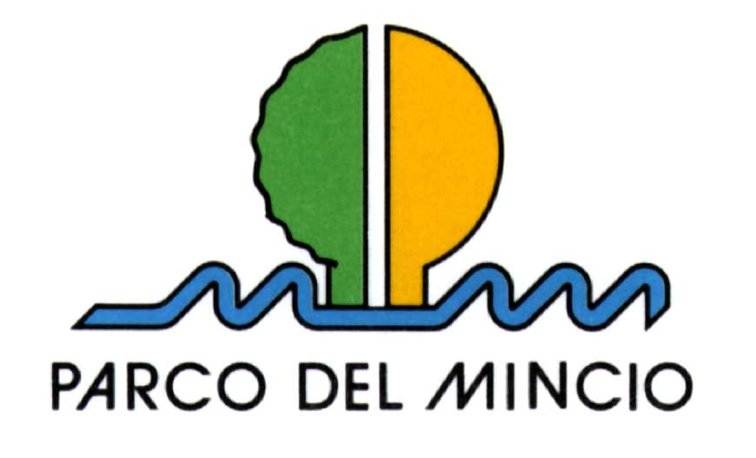
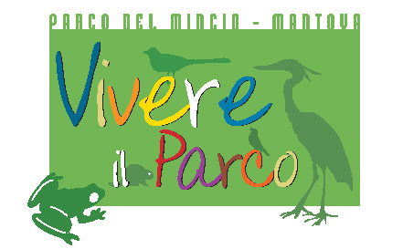

Vivere il Parco: catalogo 2004 per turisti e studenti

“Vivere il Parco” è una mini-guida alle proposte di fruizione dell’area protetta. Contiene:
- le proposte di escursioni guidate nel territorio dell’area protetta e dei 13 comuni che la compongono. Si tratta di itinerari (trekking, in bicicletta, in navigazione) rivolti sia alle scuole che al turismo extra scolastico.
- Le attività didattiche che si possono svolgere in classe o nella nostra ‘aula all’aperto’ del parco giardino Bertone. I progetti sono diversificati e rivolti a ogni tipo di scuola: dalle materne alle superiori.
- l’elenco degli agriturismi e dei b&b presenti nel territorio dei 13 comuni del Parco
- la “carta d’identità gastronomica” del Parco, con la descrizione dei prodotti tipici dell’area protetta.
- Altre informazioni e la pagina ‘Per saperne di più’ numeri utili di enti e associazioni del territorio

Se vuoi scaricare il catalogo clicca qui

